Катаемся на самокате безопасно
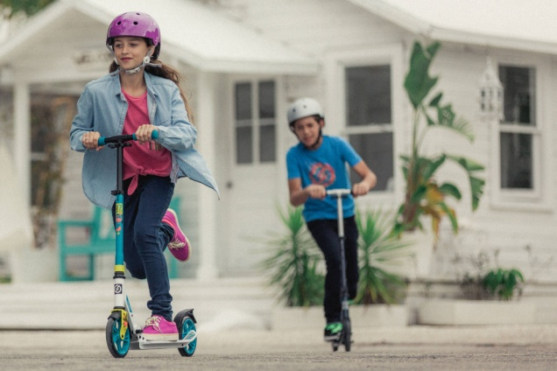
Лето приближается, а теплые погожие деньки будут радовать нас уже в ближайшие недели. А значит, придет время достать из кладовок и гаражей всевозможный детский транспорт: ролики, велосипеды, самокаты…

Самокат – идеальное транспортное средство для ребенка. Он простой, легкий, маневренный и подходит малышам от 1,5-2 лет! И если вы решили в этом году также порадовать свое чадо покупкой самоката, безопасность – первое, о чем вы должны побеспокоиться. Наши советы помогут вам и детворе получить максимум пользы и удовольствия от катания на самокате без травм и вреда здоровью.

ВАЖНО!!!
1. Шлем – самое важное! Во время катания на самокате (как и на велосипеде или роликах) риск травм головы довольно велик. Именно поэтому в некоторых странах ношение защитного шлема прописано даже в законах. Выберите малышу красивый яркий шлем, который он будет надевать с удовольствием, и приучите без него даже не брать в руки самокат.
2. Защитите локти, коленки и ручки ребенка. Это может звучать очевидно, но без них действительно никак. Наколенники, налокотники и перчатки для катания должны всегда быть при себе, когда вы отправляетесь на прогулку. А еще лучше, сложите их в рюкзачок, который ребенок всегда берет с собой.
3. Обувь должна быть закрытой. Во время катания ножки ребенка должны быть защищены закрытой обувью, которая убережет детские пальчики от ударов и порезов. Идеальная обувь для катания на самокате – с закрытыми пальцами, толстой подошвой и поддержкой в области щиколотки.
4. Размер имеет значение! Не все самокаты одинаково хороши. Выбирая самокат для ребенка, обязательно учитывайте рекомендации роста и веса, которые дает производитель. Именно исходя из этих показателей производители данного детского транспорта просчитывают его безопасность.
5. Научитесь четко останавливаться. Это звучит и выглядит круто, но также это – необходимое умение для безопасности во время катания. Прежде чем ребенок начнет кататься на площадке с другими детками, по паркам или тротуарам, он должен научиться резко останавливаться, поворачивать и другим необходимым маневрам, чтобы уклоняться от неожиданно возникающих препятствий. Учитесь потихоньку, практикуйтесь и не катайтесь в людных местах, пока не научитесь.
6. Чем больше, тем лучше. Если у вас есть возможность, пускай ребенок катается не один, а с друзьями – чем больше группа детей, тем они заметнее на дороге.
7. Научите ребенка внимательно смотреть по сторонам. И это касается не только пешеходов и других возникающих препятствий во время езды. Например, переходя или переезжая дорогу на пешеходном переходе, научите ребенка останавливаться и ждать, пока остановится машина. Очень хорошо, если чадо, прежде чем пересекать проезжую часть, установит зрительный контакт с водителем. Перейдя же дорогу, можно кивнуть или улыбнуться в знак благодарности.
